KOMENTE DHE REKOMANDIME
MBI RAPORTIN E MONITORIMIT PËR 4 MUJORIN E PARË TË vitiT 2024
PËR Shkollën e Magjistraturës

- Vlerësim i përgjithshëm
Shkolla e Magjistraturës administroi dhe menaxhoi fondet publike sipas programit “Veprimtaria Arsimore”, për të realizuar qëllimin e tij i cili është “Funksionimi si një institucion i pavaruar me kapacitete menaxhuese të plota me qëllim rritjen e qendrueshmërisë financiare dhe konsolidimin e mëtejshëm të veprimtarisë së saj. Rritja e profesionalizmit të aktorëve kryesor të sistemit të drejtësisë përmes zhvillimit dhe konsolidimit të programeve të trajnimit të niveleve bashkëkohore dhe standarteve evropiane”.
Programi për të cilin ky institucion administron fondet për vitin 2025 është:
- Programi “Veprimatria Arsimore” , i cili ka realizuar fondet për 8M 2025 në masën 59%.
Qëllimi i politikës së programit është “Konsolidimi i formimit profesional të magjistratëve, nëpërmjet rritjes profesionale të personelit të gjykatave dhe prokurorive në përputhje me standartet evropiane

Për realizimin e qëllimit kanë kontribuar produktet sa më poshtë:

- 188 “Studentë që ndjekin ciklin e programit mësimor”, ose 64% e sasisë së planifikuar, me kosto faktike 279 milionë lekë.
- Janë realizuar 96 “Sesione trajnuese për magjistratë, avokatë shteti, ndihmësa ligjorë dhe kancelarë në detyrë”, ose 60% e sasisë së planifikuar, me kosto faktike 9 milionë lekë.
- Janë realizuar 2 botime“Botimi i periodikeve “Magjistrati & Jeta Juridike/Botime të tjera”, ose 67% e sasisë së planifikuar, me kosto faktike 0.65 milionë lekë.

- Karakteristika kryesore të performancës së shpenzimeve
Në fund të 8M 2025, situata në lidhje me realizimin e shpenzimeve të buxhetit, krahasuar me planin fillestar dhe të ndryshuar të buxhetit të vitit 2025, në nivel programi dhe sipas klasifikimit ekonomik, referuar raportit të monitorimit të paraqitur nga ana e institucionit dhe sipas të dhënave të Sistemit Financiar Informatik të Qeverisë dhe AFMIS, paraqitet si më poshtë, në mijë lekë:

Tabela Realizimi i shpenzimeve sipas programeve dhe klasifikimit ekonomik (në mijë lekë)
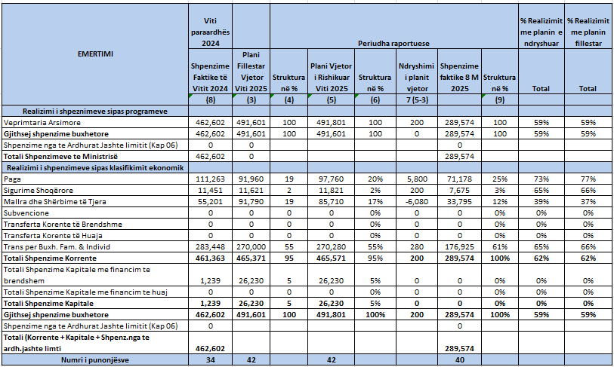

Siç shihet nga tabelat e mësipërme, shpenzimet totale për SHM janë realizuar në masën rreth 59% të planit vjetor të rishikuar dhe planit fillestar. Shpenzimet korrente realizuar në masën 59% të buxhetit te rishikuar dhe 58% të planit fillestar. Në tërësi në shpenzimet korrente ministria ka realizuar performancë relativisht të mirë financiare.
Sikurse evidentohet edhe në tabelën e mësipërme 100% e shpenzimeve faktike të institucionet janë për shpenzimet korrente (27% janë për shpenzimet e personelit dhe 73% për shpenzime të tjera operative). Në zërat e shpenzimeve operative 61% të faktik e zë artikulli 606, i cili lidhet me shpenzimet për pagesat e bursave për kandidatët për magjistratë.
Ndërkohë në shpenzimet kapitale nuk paraqesin realizim, pasi procedurat pritet të realizohen në vijim.
Lidhur me informacionin mbi volumin dhe madhësinë e ndryshimit të buxhetit, konstatojmë se ndryshimet në planifikim, rezultojnë nga akordimi i fondit të veçantë për vitin 2025.
- Komente dhe rekomandime
- Theksojmë se paraqitja e informacionit si dhe të dhënat e raportuara në raportin e monitorimit janë në përputhje me përcaktimet e bëra në Udhëzimin nr. 14, datë 30.05.2023 “Për procedurat standarde të monitorimit të buxhetit në njësitë e Qeverisjes Qendrore”, sipas formateve të përcaktuara në këtë udhëzim në anekset përkatëse.
- Raporti i monitorimit është paraqitur në protokollin e Ministrisë së Financave brenda afatit të përcaktuar në udhëzim.
- Eshtë paraqitur informacionit lidhur me numrin e punonjësve buxhetore të miratuar në Ligjin e Buxhetit në Ligjin vjetor të Buxhetit si edhe detajimi sipas strukturave të miratuara si edhe numrit faktik të punonjësve për periudhën 2025.
- Është evidentuar realizim në vlerë për të ardhurat dytësore dhe evidentohet edhe përdorimi i këtyre të ardhurave dytësore për periudhën raportuese vetëm në formë tabelare.
- Janë parqitur të dhënat mbi treguesit e performancës mbi bazë gjinore.
- Në relacionin shoqërues të raportit të monitorimit të paraqitur nga SHM, është paraqitur analizë mbi lidhjen e realizimit të qëllimit dhe objektivave të politikës së programit nëpërmjet realizimit të produkteve nga përdorimi i fondeve të planifikuara për këtë program.
- Raporti i monitorimit hartuar nga SHM për 8M 2025, është publikuar në faqen zyrtare të këtij institucioni në linkun:

- https://www.magjistratura.edu.al/sq/informacion-mbi-buxhetin

